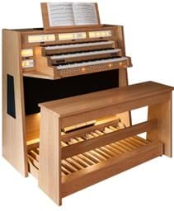
Information zum Orgelunterricht
Der Orgelunterricht findet in der Spitalskirche (Wienergasse 29) bzw. in einer der anderen Kirchen statt.
Für junge Schülerinnen und Schüler (6-14) besteht ab September 2022
die Möglichkeit direkt in der Musikschule auf einer Digitalorgel zu üben.

Das hat den Vorteil, dass die Schülerinnen und Schüler jederzeit zu den Öffnungszeiten der Musikschule selbstständig, und ohne Begleitung, üben kommen können. Über einen ONLINE-ORGELKALENDER kann bequem von zuhause aus eine Übungsstunde eingetragen werden.

Sobald die Lernenden selbstständig genug sind, kann auch in den Kirchen direkt auf den Pfeifenorgeln geübt werden. Es stehen vier hochwertige Pfeifenorgeln in vier verschiedenen Kirchen in Perchtoldsdorf zum Üben zur Verfügung.
Digitale Übungsorgel
Durch eine Mitgliedschaft im Verein Pro Organo (50 € jährlich) kann auf den bestehenden Pfeifenorgeln in Perchtoldsdorf geübt werden. Über die Musikschule bekommt man anschließend einen Zugang zum Schlüsselkasten der verschiedenen Orgeln. Über einen ONLINE-ORGELKALENDER kann bequem von zuhause aus eine Übungsstunde eingetragen werden.

Kombinationsfach: Klavier + Ergänzungsfach Orgel
Schülerinnen und Schüler die das Fach Klavier bei den Orgellehrenden belegen (Michael Capek und Stefan Donner) können einmalig im Schuljahr 2022/23 kostenfrei das Ergänzungsfach Orgel belegen. Es wird beispielsweise eine 30 min Einheit im Fach Klavier angemeldet und die Musikschule bucht 10 min Ergänzungsfach Orgel dazu. Somit erhalten die Lernenden wöchentlich 40 min Unterricht.
Die Orgellehrer entscheiden mit den Lernenden ob wöchentlich beide Instrumente unterrichtet werden oder alternierend.
Beispiel 1 Unterricht im Fach Klavier und Orgel wöchentlich durch eine Stundenteilung: das Klavierzimmer liegt neben dem Orgelüberaum und es kann nebenan auf der Digitalorgel unterrichtet werden.
Beispiel 2 Unterricht alternierend: einmal im Monat Orgelunterricht in der Spitalskirche (bzw. in einer der anderen Kirchen), alle anderen Einheiten am Klavier.
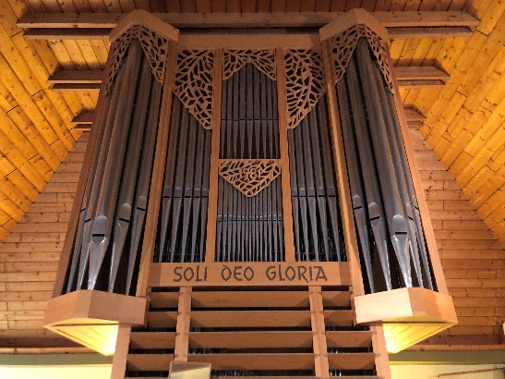
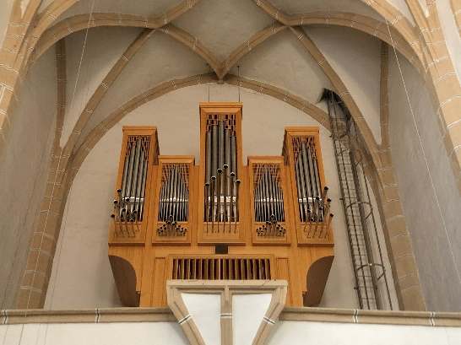
Pfarrkirche Evangelische Kirche Spitalskirche

